تاریخ 20فروردین نرخ نامه شرکت آرین برج عاملیت کی پلاس K+ از 1400
ردیف | عنوان | مختصات فنی | قیمت زیر 30 متر مربع | قیمت بالای 30 متر مربع | تصویر عنوان
1 | دیوار W111 7.5 cm | رانر 50mm +پانل 12.5 در هر طرف (مصالح کی پلاس ) | 270هزار تومان | 250 هزار  تومان | 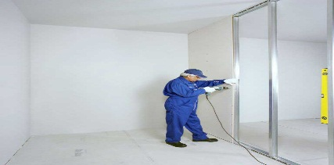
2 | دیوار W111 10 cm | رانر 70mm +پانل 12.5 در هر طرف ( مصالح کی پلاس) | 300 هزار  تومان | 280 هزار  تومان | 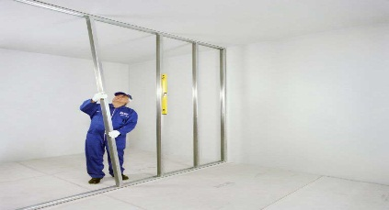
3 | دیوار W112 10 cm | رانر 50mm +پانل 12.5 دو لایه در هر طرف ( مصالح کی پلاس ) | 320 هزار  تومان | 300 هزار  تومان | 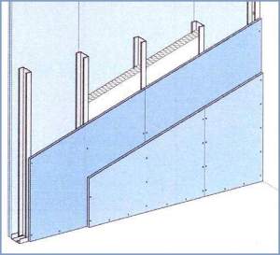
4 | دیوار W112 12 cm | رانر 70mm +پانل 12.5 دو لایه در هر طرف( مصالح کی پلاس) | 350 هزار  تومان | 330 هزار  تومان
5 | دیوار W112 15 cm | رانر 100mm +پانل 12.5 دو لایه در هر طرف ( مصالح کی پلاس ) | 360 هزار  تومان | 350 هزار  تومان | 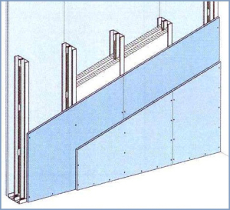
7 | دیوار پوششی | رانر 50 +پانل 12.5 یک لایه در یک طرف ( مصالح کی پلاس ) | 190 هزار  تومان | 170 هزار  تومان | 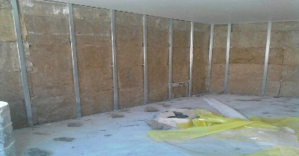
8 | سقف کاذب کناف تیپ A | مصالح کی پلاس | 190 هزار  تومان | 180 هزار  تومان | 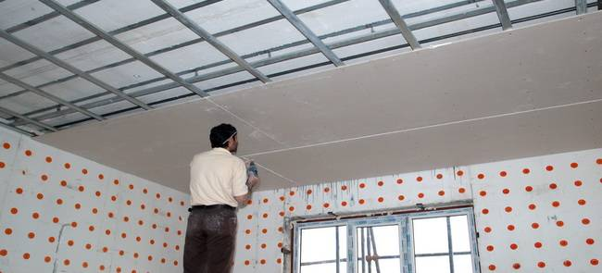
9 | سقف کاذب کناف تیپ B | مصالح کی پلاس | 180 هزار  تومان | 170 هزار  تومان | 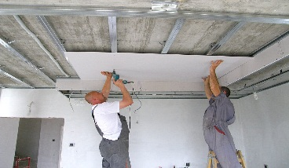
آدرس: شیخ مفید-نبش کوچه 20مجتمع پندار مفید 09131254729 0316624797

